Способы и форматы обмена сообщениями в интернете
В современном интернете существует множество способов и форматов обмена сообщениями, основанных на международных стандартах, разработанных такими организациями, как World Wide Web Consortium (W3C), Internet Engineering Task Force (IETF) и OASIS. Эти организации создают и поддерживают открытые стандарты, которые обеспечивают совместимость систем, независимость от конкретных платформ и производителей, а также гарантируют единые принципы взаимодействия в глобальной сети. Форматы обмена сообщениями определяют, каким образом данные формируются, передаются и интерпретируются различными приложениями, что делает возможным работу веб-сервисов, мессенджеров, распределённых приложений и интерфейсов API.
- Стандарт SOAP, протокол SOAP
Одним из важнейших протоколов обмена данными является SOAP (Simple Object Access Protocol), представляющий собой протокол простого доступа к объектам, который базируется на XML и использует HTTP в качестве транспортного уровня. Этот протокол был создан как развитие технологии XML-RPC и предназначен для обеспечения взаимодействия между различными системами независимо от их архитектуры и используемого языка программирования.
SOAP-сообщения состоят из четырёх основных частей: конверта (Envelope), заголовка (Header), тела (Body) и блока ошибок (Fault). Конверт задаёт структуру сообщения и пространство имён, заголовок несёт служебную информацию, тело содержит основные данные, а элемент ошибок используется для передачи сведений о сбоях при обработке запроса. SOAP поддерживает различные механизмы безопасности, включая WS-Security и HTTPS, но имеет и ряд уязвимостей, таких как XML-инъекции и атаки с использованием «XML-бомб».
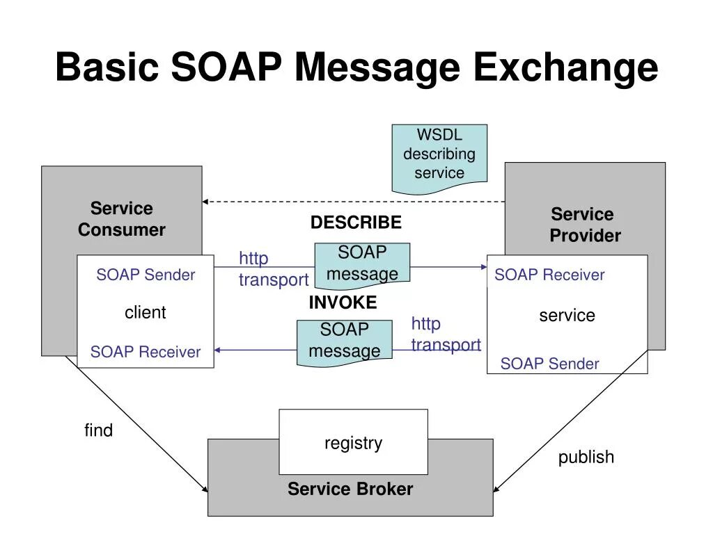
Преимуществами протокола являются строгая спецификация, высокая совместимость и возможность расширения, однако его недостатками считаются громоздкость XML-структур и сложность реализации по сравнению с REST-ориентированными подходами.
- Форматы XML и JSON
Форматы XML и JSON являются наиболее распространёнными средствами представления и передачи данных в интернете. XML (eXtensible Markup Language) представляет собой расширяемый язык разметки, который используется для хранения и структурирования информации в виде иерархического дерева.
Каждый элемент XML может содержать вложенные теги и атрибуты, что делает этот формат очень гибким и подходящим для сложных структур данных. Однако из-за избыточности тегов XML-документы занимают больше места и требуют больше времени на обработку. При этом XML поддерживает схемы валидации, цифровые подписи и шифрование, что обеспечивает высокий уровень безопасности.
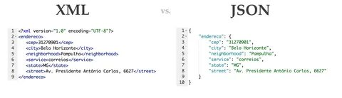
JSON (JavaScript Object Notation) — это лёгкий формат обмена данными, основанный на объектной модели JavaScript. Его главными достоинствами являются компактность, простота восприятия и высокая скорость обработки, что делает его идеальным выбором для передачи данных между клиентом и сервером, особенно в REST-интерфейсах. Несмотря на меньшую формальность по сравнению с XML, JSON активно используется в веб-приложениях и API благодаря своей простоте и интеграции с JavaScript.
- Спецификация WDDX. Язык описания форматов WSDL, REST и PRC
Среди других технологий обмена сообщениями можно выделить WDDX, WSDL, REST и RPC. Формат WDDX (Web Distributed Data eXchange) предназначен для передачи структурированных данных между приложениями вне зависимости от платформы и языка программирования, используя XML-спецификацию. Язык описания веб-сервисов WSDL (Web Services Description Language) применяется для формализации интерфейсов SOAP-сервисов, описывая их методы, типы данных и используемые протоколы. Хотя версия WSDL 2.0 утверждена W3C, на практике до сих пор широко используется версия 1.1 из-за её совместимости с большинством корпоративных решений.

Архитектурный стиль REST
Архитектурный стиль REST (Representational State Transfer) стал основой для построения современных веб-сервисов. Он опирается на принципы клиент-серверного взаимодействия, отсутствия состояния, кэширования, единого интерфейса и разделения системы на уровни. REST-сервисы используют стандартные методы HTTP (GET, POST, PUT, DELETE) для работы с ресурсами, каждый из которых имеет свой уникальный идентификатор (URL). Безопасность REST-API обеспечивается с помощью HTTPS, OAuth 2.0, JWT и других механизмов авторизации. Однако REST-подход уязвим к атакам, таким как CSRF и XSS, если не реализованы должные меры защиты. Главными преимуществами REST являются гибкость, простота, масштабируемость и кэширование, что делает его наиболее популярным решением для современных веб-приложений.
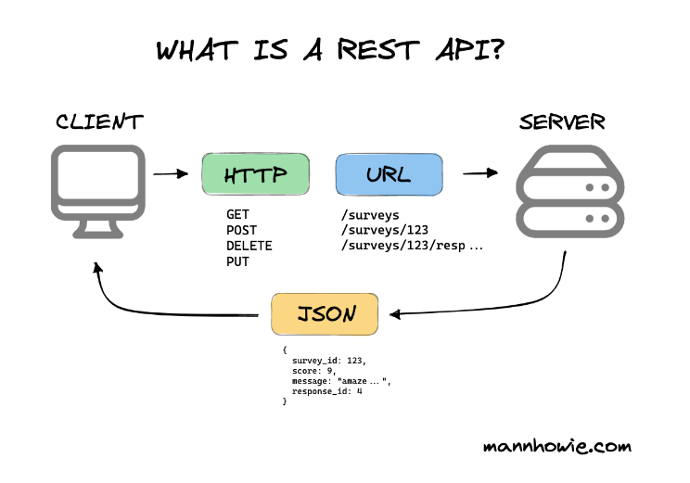

Механизм RPC
RPC (Remote Procedure Call) представляет собой механизм вызова удалённых процедур, при котором программа может обращаться к функциям, находящимся на другом компьютере, так, как если бы они выполнялись локально. Взаимодействие строится по модели клиент-сервер, где клиент отправляет запрос с именем процедуры и параметрами, а сервер возвращает результат. RPC может использовать различные транспортные протоколы, включая HTTP, а также форматы данных XML или JSON. Этот подход лёг в основу многих современных технологий, включая SOAP. Основными достоинствами RPC являются простота модели вызовов и удобство интеграции между разнородными системами, однако он требует тщательной реализации мер безопасности, включая шифрование и аутентификацию, чтобы избежать атак и подмены вызовов.
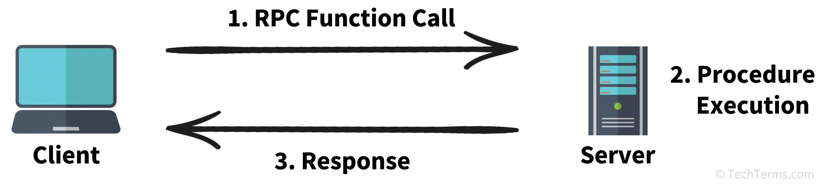

Вывод
В результате анализа можно сделать вывод, что современные технологии обмена сообщениями в интернете обеспечивают фундамент для взаимодействия распределённых систем и веб-сервисов. Протокол SOAP, форматы XML и JSON, архитектура REST и механизм RPC формируют основу современной веб-инфраструктуры. Каждая из этих технологий имеет свои особенности, преимущества и ограничения, но в совокупности они обеспечивают надёжную и гибкую среду для передачи данных и построения масштабируемых, безопасных и совместимых приложений.

